N T
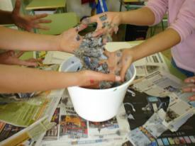
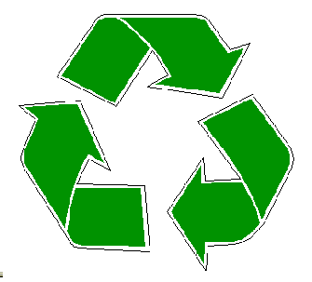

JUST
ANO THER
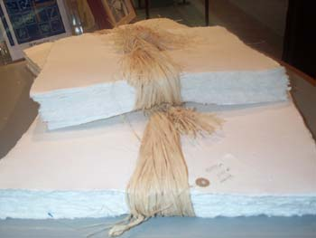

PAPER

Oriol Busquets

Àlex Miralles

Escola Santíssima Trinitat (Barcelona – Sant Andreu)

1r ESO

Tecnologia / Llengua Anglesa

UNITAT DE PROGRAMACIÓ: NOT JUST ANOTHER PAPER
Etapa: ESO |  | Cicle: 1r |  | Nivell 1r ESO
Àrea/es implicades: TECNOLOGIA I LLENGUA ANGLESA

Sessió/ns: |  | Durada: |  | Temporització:
Objectius:
Tecnologia: - Conéixer en la teoria i experimentar en la pràctica el procés tecnològic de la
fabricació de paper.

Llengua Anglesa: - Assimilar i utilitzar correctament un bloc de vocabulari referent als camps
semàntics del reciclatge i dels materials utilitzats en la fabricació de paper.
- Assimilar i entendre el procés de fabricació del paper i ésser capaç de
respondre’n un breu qüestionari emprant la llengua anglesa.

Continguts curriculars
conceptuals | El paper. Aplicacions i construcció d'objectes.  Tècniques i processos de fabricació per a l'obtenció del paper.  Les propietats i l'evolució dels diferents tipus de paper. Interrelació entre ciència i tècnica.  Bloc de vocabulari en llengua anglesa referent al camp semàntic del reciclatge i del procés de fabricació del paper.
procedimentals | Realització de les operacions pròpies per a la fabricació de paper a partir de material de reciclatge, tria d'eines i instruments adients per a a realitzar el procés.  Realització d’un breu qüestionari relatiu al procés de fabricació del paper i redacció dels peus de les fotografies del mural final en llengua anglesa.
actitudinals | Valoració de l'activitat tecnològica.  - Correcció en el llenguatge de les comunicacions.  - Ordre i polidesa en el treball individual i en grup.  - Correcció en la utilització d'objectes, materials i mitjans tecnològics.  Valoració de la tecnologia en l'entorn social.  - Actitud crítica davant de l'ús de la tecnologia i la seva repercussió social.  - Valoració positiva de professions i treballs.  - Consideració de la limitació dels recursos naturals.
competències TIC | - Ús de l’ordinador.  - Connexió a internet  - Editor de vídeos  - Hot Potatoes
Valors treballats: Actitud crítica, selecció d’informació, treball cooperatiu, respecte pel medi ambient.

Recurs TIC aplicat:
- Editor de vídeos (pinacle)
- Hot Potatoes http://www.hotpot.cvic.ca/
- Diccionari on-line Anglès-Castellà http://www.wordreference.com/
Requeriments per treballar el recurs:
- Connexió a internet

coneixements tècnics que ha de tenir
l’alumnat:  - Cal que l’alumnat conegui els passos a seguir en la fabricació del paper, així com les proporcions dels materials que cal emprar. |  |  | el professorat:  - Confirmar els passos a seguir en la fabricació del paper i certificar les proporcions dels materials que cal emprar.
Espais on es desenvolupa l’activitat:  - Aula d’informàtica  - Aula de tecnologia  - Aula de 1r ESO |  |  | Materials necessaris:  - Fulls de paper de diari  - Aigua  - Tela metàlica  - Cola blanca
Agrupació de l’alumnat: Individual i per grups de en funció del moment de l’activitat.

Relatiu al professorat
Tipus d’intervenció:  - Directa a l’aula  - Indirecta a l’aula d’informàtica |  |  | Necessitats de coordinació:  - Requeriments de l’horari a l’aula d’informàtica  - Coordinació de l’elaboració del mural final.
Relatiu a l’alumnat
Tipus de treball que ha de fer:  - Fer servir la càmera i digitalitzar les imatges  - Dur a terme la fabricació de paper.  - Respondre un questionari relacionat.  - Realització d’un mural amb el material gràfic. |  |  | Informació que necessita:  - Informació del professor sobre la fabricació del paper  - Instruccions i orientació per a la digitalització de les imatges obtingudes amb la càmera.  - Diccionari on-line per accedir al llistat de vocabulari relatiu a la unitat.
Desenvolupament de la sessió
 | activitats
part inicial | - Presentació inicial d’objectius, continguts i activitats.  - Explicacions teòriques breus.  - Realització de fotografies durant el procés.  - Manipulació de materials per a la fabricació de paper  - Recapitulació al final de la sessió.
part central | - Acabar el procés de fabricació del paper  - Realització del qüestionari.  - Recapitulació al final de la sessió.
part final | - Impressió de fotografies i composició d’un mural.  - Mitjançant un editor de textos, confeccionar els peus de text de les fotografies en llengua anglesa.
Observacions

